Міністерство освіти і науки України
Дніпровський національний університет ім. Олеся Гончара
Факультет фізики, електроніки та комп’ютерних систем

Звіт
до лабораторної роботи №2
з теми «ЗАХИСТ ПРОГРАМ ВІД НЕСАНКЦІОНОВАНОЇ ЕКСПЛУАТАЦІЇ ЗА РАХУНОК ПРИВ'ЯЗКИ ДО НОСІЯ ІНФОРМАЦІЇ»
з дисципліни «Захист інформації в комп’ютерних системах»

Виконав:
студент групи КІ-21-2
спеціальності
Шейко Ростислав

Дніпро
2025
Мета роботи: отримати навички з встановлення захисту на програми, що розроблюються, за рахунок прив'язки до носія інформації (облаштування зовнішньої пам'яті).
Завдання лабораторної роботи
• визначити серійний номер підключеного зовнішнього носія інформації;
• вбудувати в додаток перевірку наявності зовнішнього носія з конкретним серійним номером
Опис методів і функцій
Нижче наведено опис методів і функцій програми, які забезпечують роботу з USB-пристроями, зокрема визначення їх серійних номерів і перевірку наявності конкретного носія.
- SavedSerial()
Перевіряє існування файлу "id.pas", де зберігається серійний номер USB-пристрою. Якщо файл присутній, метод зчитує цей номер для подальшого використання в програмі.
- LoadUSBDevices()
Формує список усіх USB-пристроїв, підключених до комп’ютера. Якщо пристрої відсутні, виводить відповідне повідомлення користувачу. Якщо пристрої є, додає їх до комбобоксу для вибору.
- button2_Click()
Перевіряє наявність збереженого серійного номера у файлі "id.pas". Якщо номер є, шукає серед підключених пристроїв той, що відповідає цьому номеру, і виводить повідомлення про успішну перевірку або про відсутність такого пристрою.
- button1_Click()
Записує серійний номер вибраного з комбобоксу пристрою у файл "id.pas" для збереження.
- comboBox1_SelectedIndexChanged()
Відображає детальну інформацію про пристрій, обраний у комбобоксі, включаючи його модель, тип, серійний номер і обсяг пам’яті.
- GetSerialNumber()
Витягує серійний номер конкретного пристрою через виклик функції GetVolumeInformation, яка звертається до системних ресурсів для отримання цього ідентифікатора.
- GetVolumeInformation()
Використовує API Windows для отримання даних про том, зокрема серійний номер, на основі вказаного шляху до пристрою.
- VerifyUSBSerial()
Перевіряє, чи є серед підключених USB-пристроїв той, чий серійний номер збігається зі збереженим у файлі "id.pas". Якщо пристрій знайдено, виводиться повідомлення `"Ваш цифровий пароль прийнято!"`. Якщо ні — програма припиняє роботу.
Ці методи разом створюють функціонал для ідентифікації USB-пристроїв і перевірки їхньої присутності в системі на основі серійного номера.

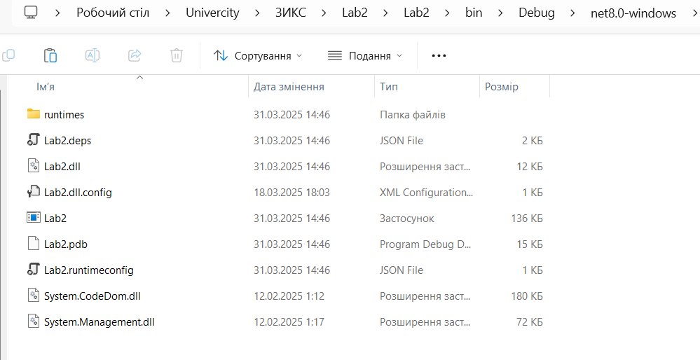
Рис.1 Показано що файлу id.pas не створено.

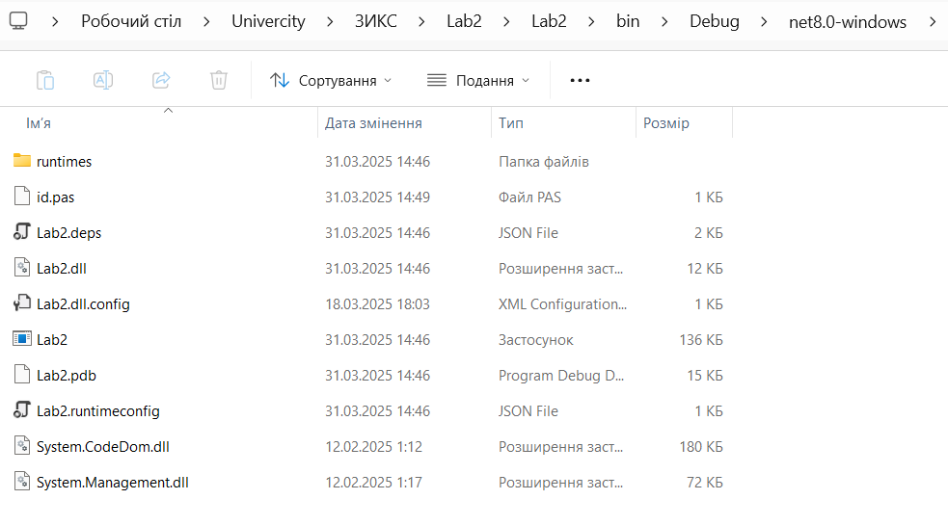
Рис.2 Показано що файл id.pas створено після запуску та збереження серійного номеру як показано на рис.3

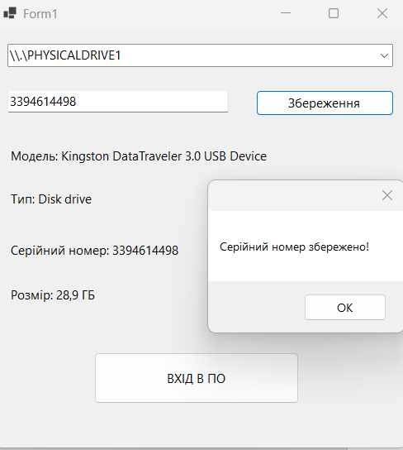
Рис.3 Продемонстровано збереження серійного номеру в файл.
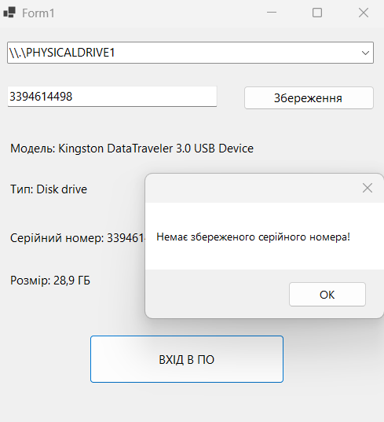
Рис.4 При натисканні на кнопку «Вхід в ПО» виводить інформацію проте що серійний номер не збережений якщо файл id.pas пустий.
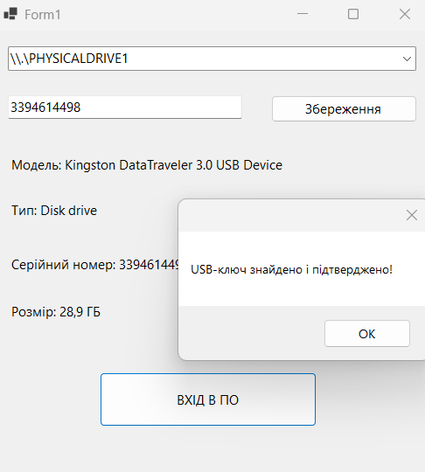
Рис.5 При натисканні на кнопку «Вхід в ПО» якщо серійний номер співпадає із записаним раніше у файлі id.pas
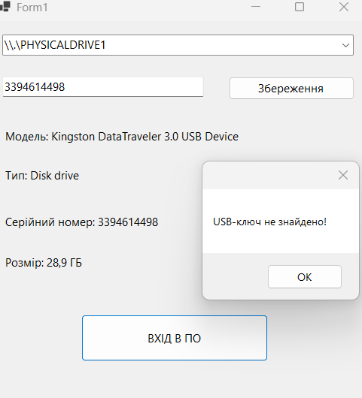
Рис.6 При натисканні на кнопку «Вхід в ПО» якщо серійний номер не співпадає із записаним раніше у файлі id.pas.
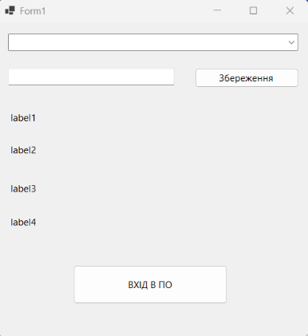
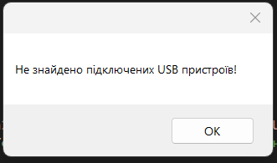
Рис.7 Показано якщо до комп’ютера не підключено носії інформації. Спочатку відкривається MessageBox який про це повідомляє потім відкривається уже пуста форма.
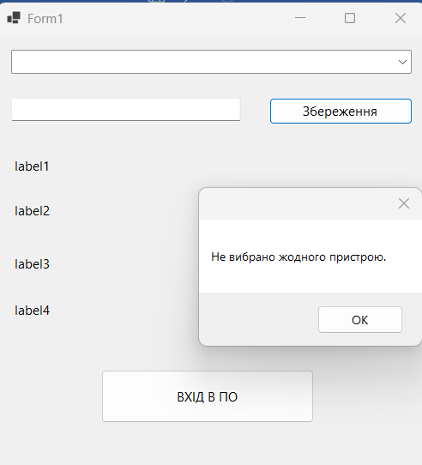
Рис.8 Показано виводиться повідомлення якщо натиснути на кнопку «Збереження» коли не обрано пристрій.
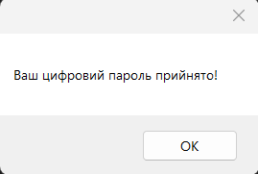
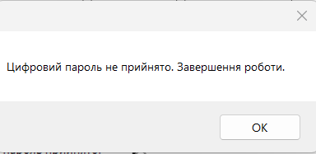
Рис.8 Показано як працює функція VerifyUSBSerial().

ВИСНОВОК
У процесі виконання роботи були набуті вміння розробляти програмне забезпечення із застосуванням механізмів захисту від несанкціонованого доступу. Зокрема, було впроваджено прив’язку програми до зовнішнього носія інформації з функцією перевірки його серійного номера.

КОД
using System;
using System.Data;
using System.IO;
using System.Linq;
using System.Text;
using System.Windows.Forms;
using System.Management;
using System.Runtime.InteropServices;
using System.Diagnostics;

namespace ZIKS_Lab2
{
public partial class Form1 : Form
{
private ManagementObjectSearcher usbSearcher;
private string savedSerial = null;

public Form1()
{
InitializeComponent();
LoadSavedSerial();
LoadUSBDevices();
}

// Завантаження збереженого серійного номера з файлу
private void LoadSavedSerial()
{
if (System.IO.File.Exists("id.pas"))
{
savedSerial = File.ReadAllText("id.pas").Trim();
VerifyUSBSerial();
}
}

// Завантажує підключені USB пристрої в комбобокс
private void LoadUSBDevices()
{
comboBox1.Items.Clear();
// Створюємо запит для пошуку USB пристроїв
usbSearcher = new ManagementObjectSearcher("SELECT * FROM Win32_DiskDrive WHERE InterfaceType='USB'");
var usbDevices = usbSearcher.Get().Cast<ManagementObject>().ToList(); // Отримуємо всі підключені USB пристрої

// Перевіряємо, чи є підключені пристрої
if (usbDevices.Count == 0)
{
MessageBox.Show("Не знайдено підключених USB пристроїв!");
return;
}
foreach (ManagementObject usb in usbDevices)
{
comboBox1.Items.Add(usb["DeviceID"].ToString());
}
if (comboBox1.Items.Count > 0)
comboBox1.SelectedIndex = 0;
}

// Перевірка на серійний номер з файлу
private void VerifyUSBSerial()
{
if (string.IsNullOrEmpty(savedSerial)) return;

int count = 0;

// Створюємо запит для пошуку USB пристроїв з відповідним серійним номером
usbSearcher = new ManagementObjectSearcher("SELECT * FROM Win32_DiskDrive WHERE InterfaceType='USB'");
foreach (ManagementObject usb in usbSearcher.Get())
{
string serialNumber = GetSerialNumber(usb["DeviceID"].ToString());

// Перевіряємо чи серійний номер з файлу співпадає з серійним номером підключеного пристрою
if (serialNumber == savedSerial)
{
count++;
break; // Якщо знайдений відповідний серійний номер, виходимо з циклу
}
}

// Якщо знайдено відповідний пристрій, повідомляємо про успішну перевірку
if (count != 0)
{
MessageBox.Show("Ваш цифровий пароль прийнято!");
}
else
{
// Якщо серійний номер не знайдено, завершуємо процес
MessageBox.Show("Цифровий пароль не прийнято. Завершення роботи.");
Process.GetCurrentProcess().Kill();
}
}
private void button2_Click(object sender, EventArgs e)
{
if (string.IsNullOrEmpty(savedSerial)) // Якщо серійний номер не збережений
{
MessageBox.Show("Немає збереженого серійного номера!");
return;
}

// Пошук відповідного USB пристрою за серійним номером
foreach (ManagementObject usb in usbSearcher.Get())
{
string serial = GetSerialNumber(usb["DeviceID"].ToString()); // Отримуємо серійний номер пристрою
if (serial == savedSerial)
{
MessageBox.Show("USB-ключ знайдено і підтверджено!");
return;
}
}

MessageBox.Show("USB-ключ не знайдено!");
}

private void button1_Click(object sender, EventArgs e)
{
string selectedDevice = comboBox1.SelectedItem?.ToString();
if (string.IsNullOrEmpty(selectedDevice))
{
MessageBox.Show("Не вибрано жодного пристрою.");
return;
}

string serial = GetSerialNumber(selectedDevice); // Отримуємо серійний номер вибраного пристрою

if (string.IsNullOrEmpty(serial) || serial == "Не знайдено") // Перевірка на успішність отримання серійного номера
{
MessageBox.Show("Серійний номер не знайдено! ");
return;
}

File.WriteAllText("id.pas", serial);
MessageBox.Show("Серійний номер збережено!");
}

private void comboBox1_SelectedIndexChanged(object sender, EventArgs e)
{
string selectedDevice = comboBox1.SelectedItem.ToString();
foreach (ManagementObject usb in usbSearcher.Get()) // Перебираємо всі знайдені пристрої
{
if (usb["DeviceID"].ToString() == selectedDevice) // Якщо знайдений вибраний пристрій
{
string serial = GetSerialNumber(selectedDevice); // Отримуємо серійний номер
label1.Text = "Модель: " + usb["Model"]; // Виводимо модель пристрою
label2.Text = "Тип: " + usb["Description"]; // Виводимо тип пристрою
label3.Text = "Серійний номер: " + serial; // Виводимо серійний номер
label4.Text = "Розмір: " + Math.Round(Convert.ToDouble(usb["Size"]) / 1073741824, 1) + " ГБ"; // Виводимо розмір пристрою в ГБ
textBox1.Text = serial; // Виводимо серійний номер в текстове поле

break;
}
}
}

// Отримує серійний номер для заданого пристрою
private string GetSerialNumber(string deviceId)
{
foreach (ManagementObject disk in new ManagementObjectSearcher(
"SELECT * FROM Win32_LogicalDisk WHERE DriveType=2").Get())
{
string driveLetter = disk["DeviceID"].ToString();
uint serialNumber;
uint maxComponentLength;
uint fileSystemFlags;
StringBuilder fileSystemName = new StringBuilder(256);
StringBuilder volumeName = new StringBuilder(256);

bool success = GetVolumeInformation(driveLetter + "\\", volumeName, (uint)volumeName.Capacity,
out serialNumber, out maxComponentLength, out fileSystemFlags, fileSystemName, (uint)fileSystemName.Capacity); // Отримуємо інформацію про том

if (success)
{
return $"{serialNumber}";
}
}

return "Не знайдено";
}

// функція отримує інформацію про файлову систему та серійний номер
[DllImport("kernel32.dll", CharSet = CharSet.Auto, SetLastError = true)]
private static extern bool GetVolumeInformation(
string lpRootPathName,
StringBuilder lpVolumeNameBuffer,
uint nVolumeNameSize,
out uint lpVolumeSerialNumber,
out uint lpMaximumComponentLength,
out uint lpFileSystemFlags,
StringBuilder lpFileSystemNameBuffer,
uint nFileSystemNameSize);
}
}

